需 求 规 格 说 书

项目名称：福大通

项目团队：Clean Code小组

2015年 10月 16 日
目录

一．引言 1
1.1编写目的.............................................................1
1.2项目背景............................................................1
1.3预期的读者和阅读建议....................................2
二．用户场景 2
三．类图 4
四．福大通功能介绍 4
a.登陆界面.............................................................5
b.注册界面.............................................................6
c.主页面.................................................................6
d.位置服务.............................................................7
e.快递查询...........................................................10
f.天气预报...........................................................11
g.号码百事通......................................................13
h.游玩福州..........................................................15
- 验收验证标准...................................................18

一．引言
1.1编写目的
本文目的是使本系统的使用者和软件开发者双方对该软件的初始规格有一个共同的理解。
本文描述了福大生活通的主要功能设计，分析了本项目在技术、实用条件方面的需求，主要叙述了系统的功能和非功能方面的设想。明确本项目的目标和工作计划。同时为下一阶段的代码编写提供一个基本的标准。
本报告的预期读者是项目团队开发人员，设计人员、测试人员和本软甲的最终使用者。
1.2项目背景
开发团队：Clean Code
用户：开发人员，学生，各类有android机的人士
其他配套软件和硬件：android4.0及以上、数据库（SQLServer）、网络
- ３预期的读者和阅读建议：
本报告的预期读者是项目团队开发人员，设计人员、测试人员和本软甲的最终使用者。描述了福大生活通的主要功能设计，分析了本项目在技术、实用条件方面的需求，主要叙述了系统的功能和非功能方面的设想。

二．用户场景
模块一：号码百事通
用户场景：用户张三，福州大学数计学院学生，因家里有急事，需要回家一趟，因此不能去上今天的软件工程课程。因时间匆忙，来不及去找辅导员签请假条。只能打电话跟任课老师张老师直接请假，但没有张老师电话号码，只能通过查询学院网站和问同学的方式索要电话号码，花费很多时间。若在手机上有一个功能模块，可以方便地查询到老师的电话号码（或者学校各部门的电话号码或者学校生活中需要的电话号码），并且可以按类自行添加号码。将可以带来很大的便利。

模块二：地图
用户场景：用户李四，福州大学学生。用户王五，福州某高校学生。王五来福大找李四，但由于不熟悉路况，在福州大学东门下车。王五向李四描述自己的所在地，由于不知道具体的位置容易产生混淆。若两个人登录该地图模块，并且该地图模块用户可以互相加好友，而当用户登录的时候，就可以通过地图看到同样处于登录状态的好友的位置。这样李四可以根据地图显示的王五的位置，从生活区出发，很快地接到王五。

模块三：快递查询
用户场景：用户赵六，福州大学学生。让家里寄了冬天换季的衣服到学校。天气日益寒冷，赵六每天都要打开浏览器，输入运单号，查看快递的位置。打开浏览器，查找快递单号查询，输入运单号查询。赵六对重复做这些有点心烦。若有一个快递查询的客户端，可以让赵六选择快递公司，输入订单号后就马上查询快递的位置，想必也是极好。

模块四：游玩福州
用户场景：小明，福州大学15级新生。来到福州大学后，想趁周末出去游玩。然而由于初来乍到，对于福州并不熟悉，通过百度查询到的信息又太繁多，所以去哪里游玩就让他很头疼。若有一个模块有介绍适合学生游玩的较为合适的景点，选择某一景点，可以看到相关的介绍，然后若想了解更多，就可以借由该模块，跳到旅游网站相应的详细景点介绍，就可以省去很多麻烦。

三．类图
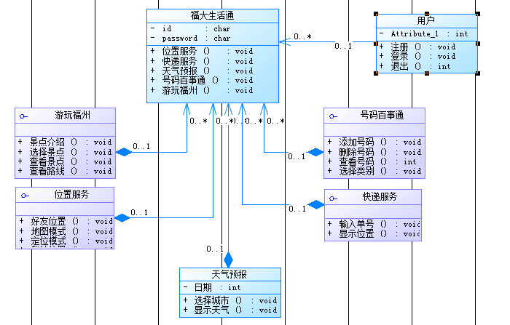

四．福大通功能介绍
基本功能：
a.登陆
b.注册
c.主界面
d.位置服务
e.快递查询
f.天气预报
g.号码百事通
h.游玩福州
a.登陆界面：
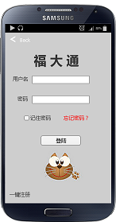
在登陆界面有用户名和密码，需要用户输入正确的用户名和密码进行登陆。可以选择记住密码方便下次登陆，如果忘记密码，可以通过“忘记密码”来找回密码，找回密码时用手机号发送验证码找回。在页面的左下角有注册按钮,点击注册按钮跳转至注册页面。左上角的Back按钮，点击后退出登陆界面，返回手机主屏幕。

b.注册页面：
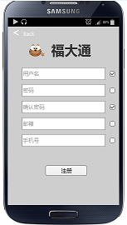
在用户注册界面，需要用户填写正确的用户名，密码，确认密码，邮箱和手机号，邮箱和手机号可以用来找回密码，输入正确的用户信息后，点击注册完成用户注册。
c.主界面：
登陆成功后进入主界面如图：
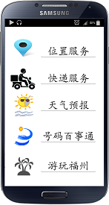
在主界面可以选择四个主要的应用，有位置服务，快递服务，天气预报，号码百事通和游玩福州，点击相应的应用跳转至相应的页面。

d.位置服务
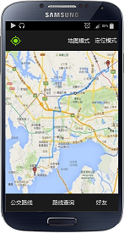
在“位置服务”界面，下方有公交路线，路线查询，好友列表三个按键，右上角可以选择地图模式和定位模式。
公交路线可以查询某路公交车行驶的路线：
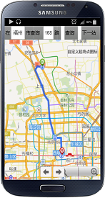
如查询福州市的168路公交车，查询得到结果后，还可以点击下一站查询公交车行驶路线中所有的公交站。
路线查询则可以查询起始点到目的地的路线：
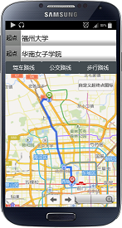
如查询福州大学到华南女子学院的路线，可以选择查看驾车路线，公交路线和步行路线三种模式，分别根据不同的情况选择出最合适的路线。
可以在好友列表查看自己的好友：
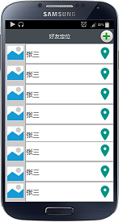
在好友列表里，可以查找自己好友所在的位置，并显示在地图上，右上角的加号按钮可以添加新的好友，需要通过对方的好友验证后加为好友，添加成功后，可以共享好友所在的位置。比如外地的朋友来找你，通过这个功能则可以很轻易地找到朋友的所在地，再也不怕来到陌生的地方不熟悉路的情况发生。
请求添加好友后，对方会受到请求添加好友的请求，可以选择接受添加对方为好友或者拒绝，界面如图：
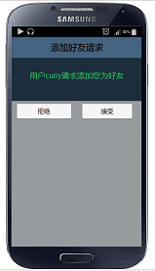
右上角的地图模式有普通地图，卫星地图和交通地图可以切换,点击后可以进行选择，分别对应不同的地图模式：

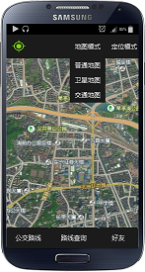
定位模式里有普通模式，跟随模式和罗盘模式进行选择。
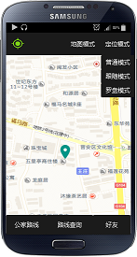

e.快递查询
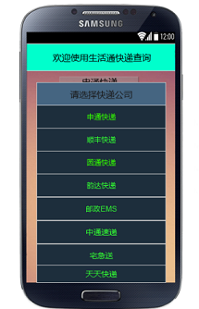
在快递查询页面，可以选择想要查询的快递公司进行查询
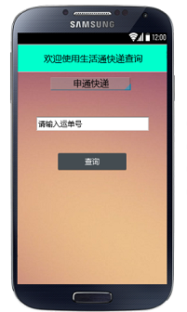
选择好快递公司后，通过输入运单号可以对快递的物流情况进行查询，点击查询后，会显示出你所查询的快件的物流情况。
f.天气预报
进入天气预报界面，显示的是当前所在位置的天气情况和一个查询天气的按钮，按查询天气可以选择国家和地区进行查询。
选择国家和省份:
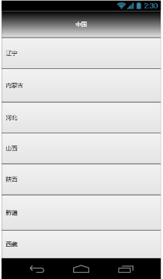
选择省份后，可以选择省份的城市名：
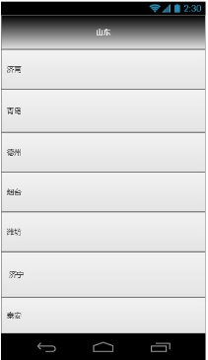
最后具体到某一个地区进行查询：
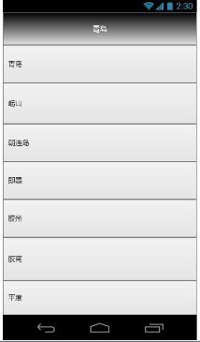
查询的结果如下图：
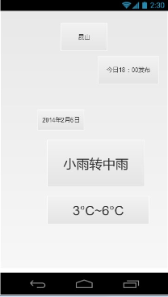
如我查询的是中国山东省青岛市的昆山地区的天气情况，则会显示出天气预报发布的时间和最近的天气情况：小雨转中雨，温度为3到6度。
g.号码百事通
号码百事通界面，打开界面如图，共有四个类别:学校部门，老师号码，订餐热线，个人电话。如图是你已经添加过的号码，长按姓名可以删除记录，点击号码可以直接拨打：

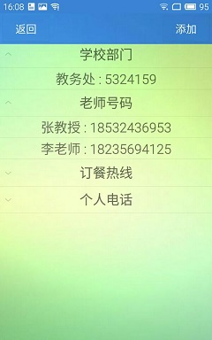

右上角可以进行添加新的联系人：添加常用的联系人，填写好姓名和号码后，选择类别有：学校部门，老师号码，订餐热线和个人电话，点击确定添加后进行添加。
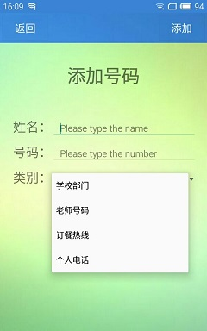
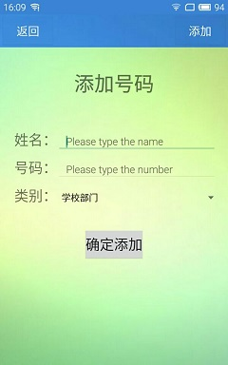
如图为长按姓名后删除记录的界面，点击确定后确认删除记录，防止误删信息的情况发生：
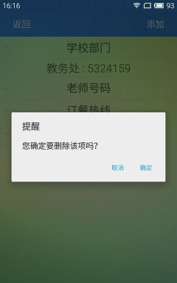
h.游玩福州
进入游玩福州界面：
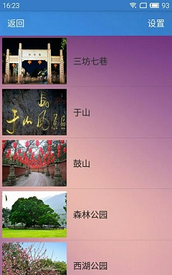
可以看到福州的许多景点的列表，如果你对哪个景点感兴趣的话，可以进入了解详细的信息：
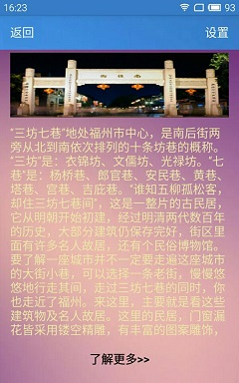
进入三坊七巷的页面，可以看到关于三坊七巷的介绍和图片，如果你觉得还不够详细，可以点击下方的了解更多进行进一步了解：
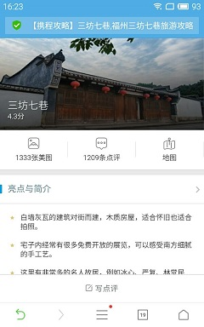
在这可以看到一些游客对该景点的评论方便参考，也有关于这个景点的一些图片可以欣赏，地图按钮可以帮助你熟悉景点的地图，有了这些功能，更方便你游览这个景点，不错过任何景点的亮点和必去的地方。

- 验收验证标准

软件性能 |  | 软件验收标准
网络性能 | 内容 | 服务器是否正常反应与流畅
网络性能 | 方法 | 访问软件，进行软件内业操作，查看服务是否流畅
网络性能 | 标准 | 正常访问业界面面，反应时间1秒
客户端性能 | 内容 | 客户端访问服务器是否正常
客户端性能 | 方法 | 客户端功能是否正常反应
客户端性能 | 标准 | 功能正常且数据没错
服务器性能 | 内容 | 服务器反应速度，服务运行速度
服务器性能 | 方法 | 软件占用的内存
服务器性能 | 标准 | 运行内存不能太高
适应性要求 | 内容 | 根据客户端的不同提供适应性的业务需求
适应性要求 | 方法 | 在不同的系统上运行业务的相关操作
适应性要求 | 标准 | 在不同的操作系统上运行，满足业务要求
软件功能测试 |  | 软件功能验收标准
功能编号1 | 内容 | 涉密文件
功能编号1 | 方法 | 系统出现涉密文件不能删除
功能编号1 | 标准 | 软件将自动删除正文，是否继续
功能编号2 | 内容 | 地图搜索是否精准
功能编号2 | 方法 | 实地考量
功能编号2 | 标准 | 看自己的位置是否与百度地图
功能编号3 | 内容 | 快递查询是否有实效性
功能编号3 | 方法 | 亲身测试
功能编号3 | 标准 | 验收时间一致
功能编号4 | 内容 | 天气预报是否准确
功能编号4 | 方法 | 天气预报与实际对比
功能编号4 | 标准 | 情况一致
功能编号4 | 内容 | 号码百事通的有效性
功能编号4 | 方法 | 号码有效
功能编号4 | 标准 | 号码与实际号码一致

